**Problema No. 2**

Se tiene la función de transferencia *H* de lazo abierto de una planta. Diseñe un control PID tal que el sistema tenga un tiempo de establecimiento menor a 5 segundos y una sobreelongacion menor al 20%.

$$H=\frac{s+3}{s^{3}+5s^{2}+9s+5}$$

**Solución.**

1. **Verificar la respuesta de la función ante un escalón**

Para poder aplicar el Método 1 de ZIEGLER – NICHOLS, la curva de respuesta de la función debe de tener forma de S, con un punto de inflexión. Podemos obtener esta grafica en MatLab utilizando el siguiente código.



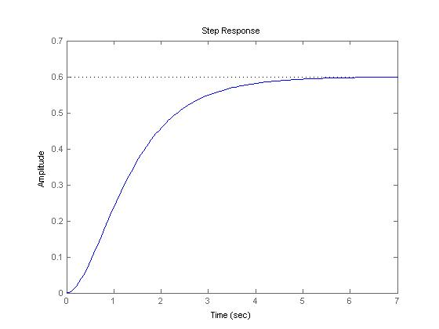

*Figura 7.0 Curva de repuesta de la función de transferencia de la planta ante un escalón.*

Como se observa, la respuesta de la función H cumple con la característica buscada.

1. **Determinar los parámetros L y T**

Para encontrar los parámetros de tiempo de retardo (L) y constante de tiempo (T), dibujamos una recta tangente al punto de inflexión de la curva.

El siguiente código encuentra el punto de inflexión en la curva de respuesta de H, a partir de esto se traza una línea tangente a este punto, y se utiliza la ecuación de la recta y la pendiente del punto de inflexión, para encontrar los parámetros L y T.

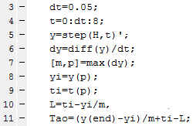

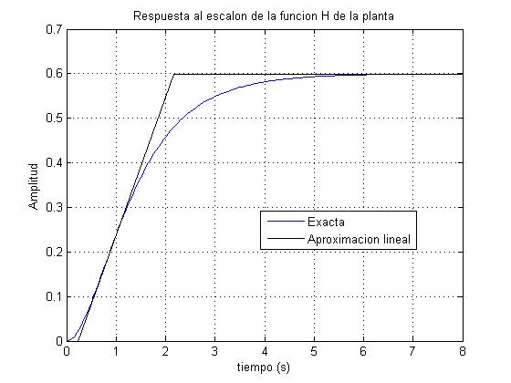

*Figura 7.1 Recta tangente al punto de inflexión en la curva de respuesta.*

Los valores obtenidos para L y T son 0.2241 y 1.9406 respectivamente.

1. **Determinar los valores de Kp, Ti y Td.**

Para determinar estos valores se utilizan los datos de la Tabla No.1 referente al método 1 de Z-N.

$Kp=1.2*T/L$ $Ti=2*L$ $Td=0.5*L$

Los valores obtenidos para estos parámetros son Kp=10.3933, Ti=0.4481 y Td=0.1120. Para encontrar la función del controlador PID usamos:

$$G_{c}\left(s\right) = K_{p}\left(1+\frac{1}{T_{i}s}+T_{d}s\right)=Kp+\frac{Ki}{s}+Kd*s$$

De donde podemos encontrar los valores de Ki y Kd, para expresar la función de PID en términos de s.

$Ki=\frac{Kp}{Ti}=23.1930$ $Kd=Kp*Td=1.1644$

$$G_{c}\left(s\right)=\frac{1.164 s^{2}+ 10.39 s + 23.19}{s}$$

Finalmente obtenemos la función de transferencia de lazo cerrado que involucra el control PID y la función H de la planta con retroalimentación.

H(s)

Gc(s)

+

−

R(s) y(s)

Controlador PID Planta

*Figura 7.2 Diagrama a bloques del sistema de una planta con un control PID implementado y retroalimentación.*

$$Gc\left(s\right)=\frac{1.164 s^{2}+ 10.39 s + 23.19}{s}$$

$$H=\frac{s+3}{s^{3}+5s^{2}+9s+5}$$

$$Hlc=\frac{G*H}{1+G*H}=$$

$$Hlc=\frac{\frac{1.164 s^{3}+ 13.89 s^{2}+ 54.37 s + 69.58}{s^{4}+ 5 s^{3}+ 9 s^{2}+ 5 s}}{1+\frac{1.164 s^{3}+ 13.89 s^{2}+ 54.37 s + 69.58}{s^{4}+ 5 s^{3}+ 9 s^{2}+ 5 s}}=$$

$$Hlc=\frac{1.164 s^{3}+ 13.89 s^{2}+ 54.37 s + 69.58}{s^{4}+ 6.164 s^{3}+ 22.89 s^{2}+ 59.37 s + 69.58}$$

La función feedback de MatLab nos puede facilitar el trabajo, tan solo hay que indicar el lazo principal y el lazo de retroalimentación como variables de esta y nos devuelve la función de transferencia de lazo cerrado.



1. **Análisis de la respuesta del sistema y ajustes finos**

Al graficar la respuesta de esta función ante una señal de entrada escalón, observamos que los requerimientos del sistema están fuera de lo deseado, mientras el tiempo de establecimiento es ligeramente mayor a 6, la sobreelongacion es casi del 50%, por lo tanto tenemos que hacer un refinamiento al sistema PIF modificando Kp, Kd y Ki a ensayo y error hasta obtener las condiciones deseadas.

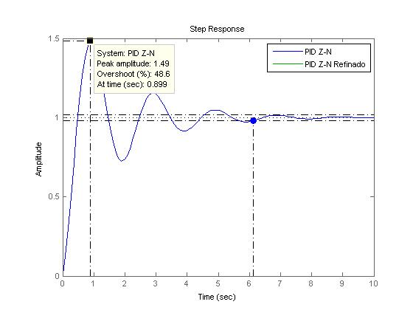

*Figura 7.3 Curva de respuesta de la función de transferencia de lazo cerrado sin refinar.*

Cuando se entienden los conceptos detrás de las constantes Kp,Ki y Kd, se puede tener una mejor idea de cuales son las que hay que aumentar y/o disminuir. Sabemos que el control PD agrega amortiguación al transitorio, por lo tanto si se aumenta Kd, tendremos una mayor amortiguación en el transitorio, lo cual nos ayudara a disminuir el valor del máximo sobre impulso. Por otro lado no tenemos la necesidad de corregir algún error del estado estacionario, por lo tanto podemos disminuir a Ki, ya que los controles PI ayudan a corregir errores en el estado estacionario.

Así que aumentando Kd en un 300%, manteniendo Kp y disminuyendo Ki en 30% su valor, tenemos la siguiente curva de respuesta ante una entrada escalón.

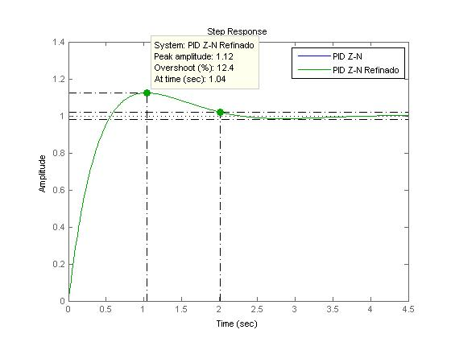

*Figura 7.4 Curva de respuesta de la función de transferencia de lazo cerrado con refinamientos.*

Como se observa en la grafica, el máximo sobre impulso disminuyo hasta un 12% y el tiempo de establecimiento cayo hasta alrededor de 2 segundos; valores que están dentro de los deseados.

La función de transferencia Gc(s) para el controlador PID con Kd = 3.4931, Kp = 10.3933 y Ki = 16.2351.

$$Gc\left(s\right)=\frac{3.493 s^{2}+ 10.39 s + 16.24}{s}$$

La función de lazo cerrado final queda como se muestra a continuación.

$$\frac{Y}{R}=\frac{3.493 s^{3}+ 20.87 s^{2}+ 47.41 s + 48.71}{s^{4}+ 8.493 s^{3}+ 29.87 s^{2}+ 52.41 s + 48.71}$$

Adicionalmente podemos encontrar los polos y ceros de esta función con la función pole() y zero(), así mismo podemos obtener una grafica con estos puntos con el comando pzmap(). En donde el argumento es la función de transferencia.



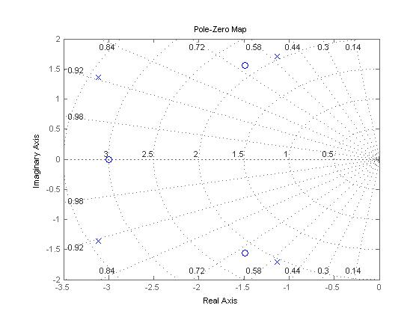

*Figura 7.5 Grafica de ubicación de polos y ceros de la función de transferencia.*

El código de MatLab con el ejercicio y para la generación de las graficas mostradas se anexa con el nombre de: Ziegler_Nichols_M1.m.

**Conclusión.**

El método 1 de Ziegler-Nichols es muy practico al diseñar un control PID para aproximarse a los valores Ki,Kp y Kd que se necesitan para obtener las condiciones deseadas. Desarrollar el código para resolver el problema en MatLab ayuda bastante, ya que se requiere de varias pruebas experimentales con distintos valores para Ki,Kp y Kd y observar la respuesta de el sistema con estos valores, hasta encontrar algunos que cumplan las condiciones deseadas o estén dentro del rango aceptado. Cuando se conocen los conceptos detrás de las contstantes Ki,Kp y Ki se puede llegar mas rápido al ajuste deseado.

La obtención de estos parámetros para sistemas de los cuales se conoce la función de transferencia es muy sencilla, y un buen punto de partida para un posterior ajuste mas fino.